Тематическое развлечение «Синичкин день» для детей 5–7 лет

Подготовили и провели воспитатели группы № 11 «Мышонок»:

Волкова Татьяна Викторовна

Чащина Наталья Леонидовна

**Цель:** создание радостного настроения у детей и праздничной атмосферы, народного праздника.

**Задачи:**

Познакомить детей с экологическим праздником «Синичкин день»;

расширить представление о перелетных и зимующих птицах, о причинах отлета птиц в осенний период;

закрепить знания о внешнем виде и образе жизни синички;

воспитывать желание заботиться о зимующих птицах, стремление оказывать им помощь (подкармливать) в холодное время года;

приобщать дошкольников к традициям народного календаря;

развивать интерес к фольклору.

**Предварительная работа**: презентации "Зимующие птицы», «Перелетные птицы»; просмотр мультфильмов «Высокая горка», «Журавль и цапля», «Кто же такие птички», «Кукушка и скворец»; чтение сказок, стихотворений; наблюдение в природе; рисование и лепка зимующих птиц.

**Место проведения:**группа

**Оборудование:** мультимедийный экран, ноутбук, аудиозаписи, презентация к занятию «Синичкин день», костюмы, атрибуты (тематические картинки, кормушки для птиц, детские поделки)

**Ход развлечения:**

**Воспитатель:**

Придумано кем-то просто и мудро

При встрече здороваться: Доброе утро

Доброе утро! Солнцу и птицам

Доброе утро! Улыбчивым лицам.

И каждый становится добрым, доверчивым…

Пусть доброе утро длится до вечера

Вот и наступил последний осенний месяц – ноябрь. Осень близиться к своему завершению, поредели кроны деревьев, и вот уже зима спешит к нам с морозами и снегом. На улице похолодало, пришла пора перелетным птицам покидать родную сторонушку, лететь в далекие теплые края.

Улетают к югу птицы:

И грачи, и журавли,

Остаются лишь синицы,

Воробьи и снегири.

И сороки остаются,

Не летят с родной земли.

Лишь весной опять вернутся:

И грачи, и журавли.

**Воспитатель:**

Сегодня -**12 ноября** в нашей стране, отмечается Синичкин день, установленный по инициативе Союза охраны птиц России.

И мы, с воспитанниками нашей группы, решили не остаться в стороне, а отметить этот замечательный праздник, который имеет давние традиции.

– В старину в этот день на Руси отмечали День памяти святого Зиновия Синичника. Его считали покровителем всех лесных птиц: синиц, снегирей, соек, щеглов, свиристелей и других. (Слайд)

Наши предки встречали этот праздник шумно и празднично: развешивали на ветвях деревьев любимое лакомство синичек – сало, устраивали по избам посиделки, на которых рассказывали стихи про птиц, загадывали загадки, играли или просто выходили на улицу любоваться зимними птахами.

**Дети читают стихи:**

**Ребенок:** Скажи мне, синичка,

Крылатый мой друг,

Зачем остаешься,

Не рвешься на юг? Наступят метели,

Снега, холода,

И с пищей пернатым

Зимою – беда!

**Ребенок:**Синичка – в ответ:

– Выручает кормушка.

Большое спасибо

За это, подружка. Спасибо за семечки,

Яблоки, сало…

Без них бы зимою

Я точно пропала.

**Ребенок:** За окном щебечет птичка –

Желтобокая синичка.

Голодно зимой бедняжке:

Ни травинки, ни букашки.

Сережа: Хоть бы хлебушка ей крошку

Или зернышек немножко.

Я повешу тут кормушку

И пшена насыплю кружку,

Буду ждать лесную гостью:

Прилетай скорее в гости!

**Воспитатель:**

 Почему Синичкин день назвали Синичкиным? Да потому что синица – для Руси божья птица. Раньше в старину на неё даже гадали: бросали крошки хлеба, кусочки сала и наблюдали: если синичка сначала станет клевать сало, то в доме будет благополучно жить любая домашняя живность, если станет клевать крошки хлеба, то будет в доме достаток. В народе говорили: «Невелика птичка синичка, а свой праздник знает»

**Игра «Зимующие и перелетные птицы»** Ребята, карточки с зимующими птицами нужно перенести к снежинке, а с перелётными - к солнышку (картинки лежат на столе)

Большая синичка (лазоревка) – самая красивая, сама ярко-голубая, спинка зеленая, грудь и брюшко желтые; она весит 20 грамм, а длина 15 сантиметров).

Птенцов у синицы бывает около 15, а выводятся они два раза за лето. Вот и летает птичка целый день в поисках пищи. За сутки синица съедает столько насекомых, сколько весит сама. (Слайд)

А знаете ли вы, что синички бывают разные и выглядят они по-разному. Синичка-московка или черная синица (самая маленькая, у нее скромное оперение);

Синичка –гренадерка (на голове у нее хохолок, а на шее черный галстук);

Длиннохвостая синица или ополовник (силуэт птички, слишком напоминающий столовый прибор половник)

Как вы думаете, почему этих птиц называют синицами? (ответы детей)

Слово «синица» произошло не от синего оперения этих птиц. Их стали называть так за их звонкие песни, напоминающие перезвон колокольчика: «Зинь-зинь!» Синь Синь Синь.

**Скороговорки.**

Иц- иц- иц- мы видели синиц.

Ри-ри-ри — прилетели снегири.

Ла-ла-ла- есть у птицы два крыла.

**Поговорки**

Лучше **синица в руке**, **чем журавль в небе.**

Не велика **птичка-синичка**, **и та свой праздник знает**.

Невелика **синица**, **голосок востер.**

Хвалилась **синица хвостом море зажечь**.

Наделала **синица славы**, а моря не зажгла.

**Синичка - воробью сестричка**.

**Стихотворения по теме:**

|  |  |
| --- | --- |
| 1. Под морозный перезвон Прилетела на балкон Желтогрудая синица, Ищет, чем бы поживиться! 2. Я насыпала зерна, Наблюдаю из окна: – Ешь, не бойся! Не обижу! Полюбуюсь грудкой рыжей. | 1. Поклевала, не спеша, Огляделась. Хороша! Бодро крыльями взмахнула, К небу хмурому вспорхнула. 2. Я машу синичке вслед: – Прилетай к нам на обед! Будет здесь обед и ужин, Приводи своих подружек. |

Мы рисовали и раскрашивали синичек:

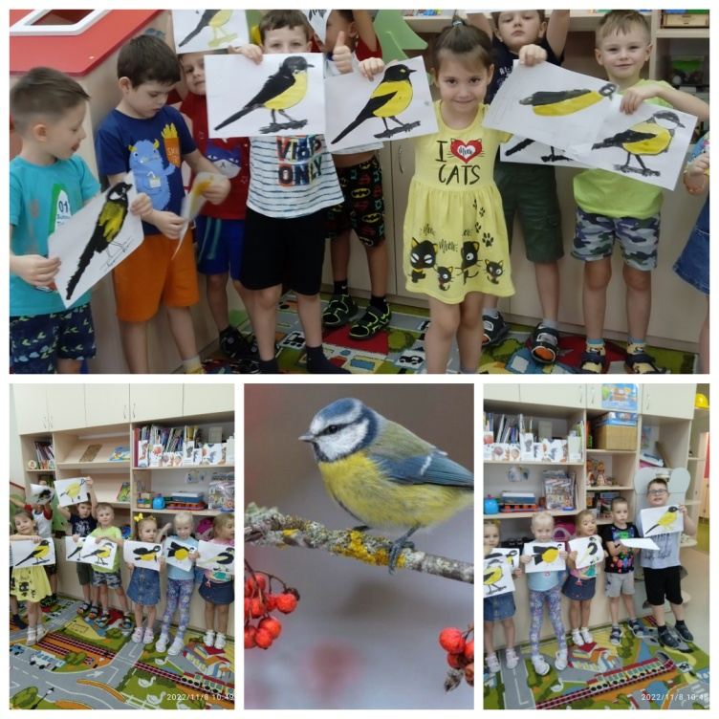 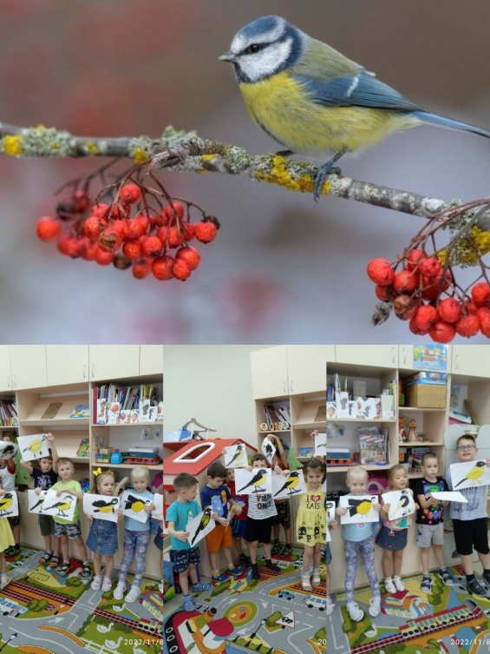

А еще мы лепили из пластилина:

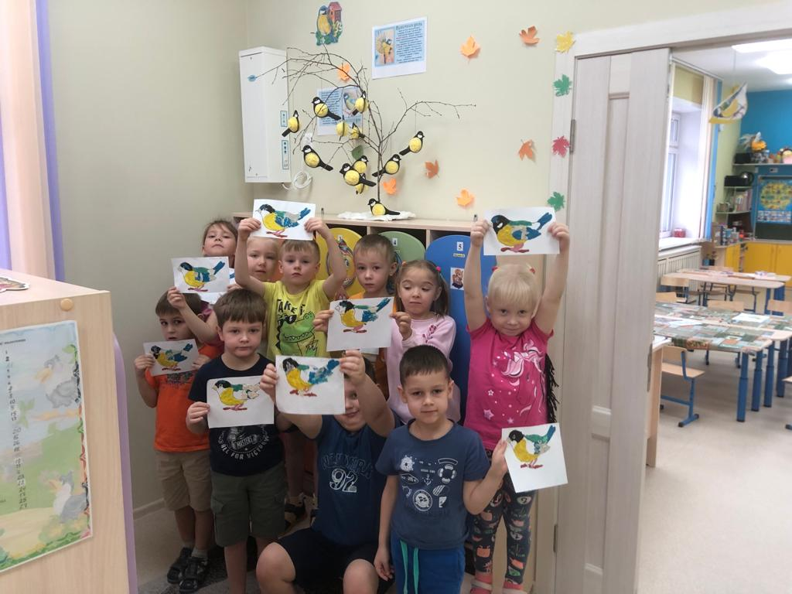

Гуляем и не забываем кормить синичек.

